LAPORAN PROJECT UAS KELOMPOK MANTAP

JUDUL PROJECT :
SISTEM RENTAL KENDARAAN

NAMA KELOMPOK :

- MUHAMAD ZAIDAN ALFARIZI
- RIZKY JODAN RAMADHAN
- BAMBANG DWI KUNCORO

LATAR BELAKANG & TUJUAN RENTAL KENDARAAN :
Perkembangan mobilitas masyarakat yang semakin tinggi menuntut adanya sarana transportasi yang praktis, fleksibel, dan terjangkau. Tidak semua masyarakat memiliki kendaraan pribadi, sementara kebutuhan perjalanan untuk keperluan kerja, wisata, pendidikan, maupun acara tertentu terus meningkat. Kondisi ini mendorong munculnya usaha rental kendaraan sebagai solusi alternatif transportasi.
Usaha rental kendaraan memberikan kemudahan bagi masyarakat untuk menggunakan kendaraan tanpa harus mengeluarkan biaya besar untuk membeli dan merawat kendaraan sendiri. Selain itu, rental kendaraan juga membantu wisatawan dan pendatang dalam memenuhi kebutuhan transportasi selama berada di suatu daerah.
Dengan meningkatnya kebutuhan akan transportasi yang efisien, usaha rental kendaraan memiliki peluang bisnis yang menjanjikan serta dapat memberikan kontribusi positif terhadap perekonomian dan pelayanan jasa transportasi bagi masyarakat.

TUJUAN :
- Menyediakan layanan transportasi yang aman, nyaman, dan terjangkau bagi masyarakat.
- Membantu memenuhi kebutuhan mobilitas masyarakat tanpa harus memiliki kendaraan pribadi.
- Memberikan solusi transportasi bagi wisatawan, pekerja, dan masyarakat umum.
- peluang usaha dan lapangan kerja di bidang jasa transportasi.
- Meningkatkan kualitas pelayanan transportasi yang profesional dan terpercaya.
- Mendukung aktivitas ekonomi dan pariwisata di suatu daerah.

FLOWCHART/PSEUDOCODE :

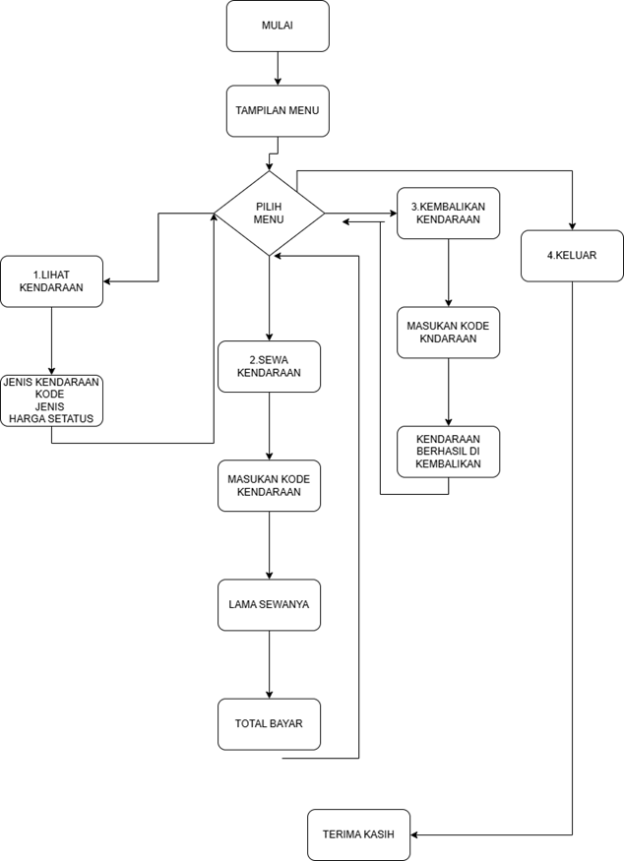

Desain Algoritma

Algoritma sistem penyewaan kendaraan dirancang untuk mengelola proses melihat data kendaraan, menyewa kendaraan, mengembalikan kendaraan, dan keluar dari sistem. Alur kerja sistem dimulai dari menampilkan menu utama, kemudian pengguna memilih menu yang tersedia sesuai kebutuhan.

Langkah-langkah Algoritma:

- Mulai program

2. Sistem menampilkan menu utama yang berisi:
- pilih kendaraan
- sewa kendaraan
- pengembalian kendaraan
- keluar/selesai

3. Pengguna memilih salah satu menu.

Jika pengguna memilih Menu 1 (Lihat Kendaraan):

4. Sistem menampilkan daftar kendaraan yang tersedia, meliputi:
- Jenis kendaraan
- Kode kendaraan
- Harga sewa per satuan waktu

- Setelah data kendaraan ditampilkan, sistem kembali ke menu utama.

Jika pengguna memilih Menu 2 (Sewa Kendaraan):

- Sistem meminta pengguna untuk memasukkan kode kendaraan.

- Sistem meminta pengguna untuk memasukkan lama sewa kendaraan.

8. Sistem menghitung total biaya sewa berdasarkan harga kendaraan dan lama sewa.

9. Sistem menampilkan total bayar kepada pengguna.

10. Setelah proses selesai, sistem kembali ke menu utama.

Jika pengguna memilih Menu 3 (Kembalikan Kendaraan):

11. Sistem meminta pengguna untuk memasukkan kode kendaraan.

12. Sistem memproses pengembalian kendaraan.

13. Sistem menampilkan pesan “Kendaraan berhasil dikembalikan”.

14. Sistem kembali ke menu utama.

Jika pengguna memilih Menu 4 (Keluar):

15. Sistem menampilkan pesan “Terima Kasih”.

16. Program selesai.

Implementasi program :

import csv
import os

FILE = "Kendaraan.csv"

def init_csv():
if not os.path.exists(FILE):
with open(FILE, mode="w", newline="") as f:
writer = csv.writer(f)
writer.writerow(["kode", "jenis", "nama", "harga", "status"])
writer.writerow(["MTR01", "motor", "Beat", "70000", "Tersedia"])
writer.writerow(["MTR02", "motor", "Vario", "90000", "Tersedia"])
writer.writerow(["MBL01", "mobil", "Avanza", "300000", "Tersedia"])
writer.writerow(["MBL02", "mobil", "Xenia", "280000", "Tersedia"])

def load_data():
data = []
with open(FILE, mode="r") as f:
reader = csv.DictReader(f)
for row in reader:
data.append(row)
return data

def save_data(data):
with open(FILE, mode="w", newline="") as f:
fieldnames = ["kode", "jenis", "nama", "harga", "status"]
writer = csv.DictWriter(f, fieldnames=fieldnames)
writer.writeheader()
writer.writerows(data)

def menu():
print("=" * 45)
print(" RENTAL MOTOR & MOBIL")
print("=" * 45)
print("1. Lihat Kendaraan")
print("2. Sewa Kendaraan")
print("3. Kembalikan Kendaraan")
print("4. Keluar")
print("=" * 45)

def tampil():
data = load_data()

if len(data) == 0:
print("Data kendaraan kosong!")
return

print("\nDAFTAR KENDARAAN")
print("-" * 60)
print("Kode | Jenis | Nama | Harga | Status")
print("-" * 60)
for d in data:
print(
d["kode"], "|",
d["jenis"], "|",
d["nama"], "| Rp",
d["harga"], "|",
d["status"]
)

def sewa():
data = load_data()
kode = input("Masukkan kode kendaraan: ").upper()

for d in data:
if d["kode"] == kode:
if d["status"] == "Tersedia":
hari = int(input("Lama sewa (hari): "))
total = hari * int(d["harga"])
d["status"] = "Disewa"
save_data(data)
print("Total bayar: Rp", total)
return
else:
print("Kendaraan sedang disewa!")
return

print("Kode kendaraan tidak ditemukan!")

def kembali():
data = load_data()
kode = input("Masukkan kode kendaraan: ").upper()

for d in data:
if d["kode"] == kode:
if d["status"] == "Disewa":
d["status"] = "Tersedia"
save_data(data)
print("Kendaraan berhasil dikembalikan")
return
else:
print("Kendaraan belum disewa!")
return
print("Kode kendaraan tidak ditemukan!")

init_csv()

while True:
menu()
pilih = input("Pilih menu (1-4): ")

if pilih == "1":
tampil()
elif pilih == "2":
sewa()
elif pilih == "3":
kembali()
elif pilih == "4":
print("Terima kasih!")
break
else:
print("Menu tidak valid!")
input("\nTekan ENTER untuk lanjut...")
os.system("cls" if os.name == "nt" else "clear")
hasil output :
tampilan awal :
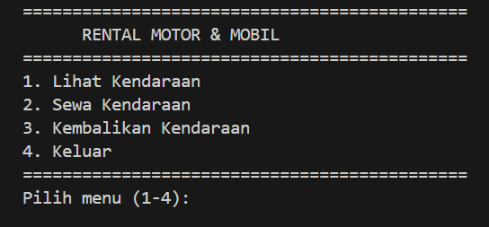
Tampilan menu lihat kendaraan :
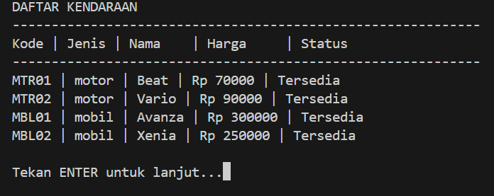
Tampillan menu menyewa :
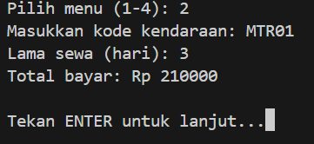

Tampilan menu pengembalian :
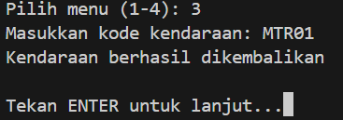

Tampilan menu kelua/selesai :
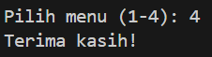
Kesimpulan :

Berdasarkan hasil perancangan dan implementasi program rental kendaraan yang telah dibuat, dapat disimpulkan bahwa sistem ini mampu membantu proses penyewaan kendaraan secara lebih terstruktur dan efisien. Program yang dikembangkan dapat menampilkan daftar kendaraan, melakukan proses penyewaan, menghitung total biaya sewa, serta menangani pengembalian kendaraan dengan baik.

Penerapan algoritma dan flowchart pada program ini memudahkan dalam memahami alur kerja sistem serta memastikan logika program berjalan sesuai dengan tujuan. Hasil uji coba menunjukkan bahwa program dapat menerima input dengan benar dan menghasilkan output yang sesuai dengan kebutuhan pengguna.

Dengan adanya program rental kendaraan ini, diharapkan dapat mengurangi kesalahan dalam proses pencatatan secara manual serta meningkatkan efektivitas dalam pengelolaan data penyewaan. Ke depannya, program ini masih dapat dikembangkan lebih lanjut, seperti penambahan fitur penyimpanan data, tampilan antarmuka yang lebih menarik, dan sistem laporan transaksi.

